

ПЛАН ЗАСТРОЙКИ
по компетенции «ФИНАНСЫ»
регионального этапа Чемпионата по профессиональному мастерству «Профессионалы»
Ненецкий автономный округ
(регион проведения)

2026 г.


Актуальный план застройки для проведения чемпионата составлен в соответствии с принятыми в компетенции условными обозначениями с применением компьютерных программ и с учетом наименований инфраструктурного листа.
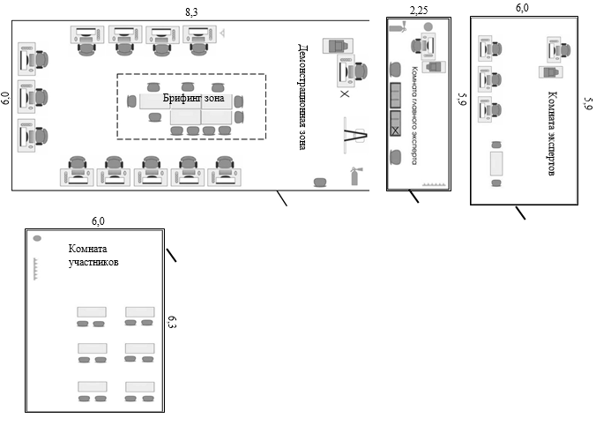


Легенда
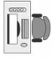 | Рабочее место конкурсанта:  1.стол  2.компьютерный стул  3.компьютер в сборе  4.сетевой удлинитель
 | МФУ
 | Стол
 | Стул
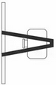 | Экран и проектор
 | Огнетушитель
 | Стеллаж
 | Вешалка
 | Аптечка
 | Сетевой фильтр
 | Мусорная корзина

План застройки имеет планировку, утвержденную главным экспертом площадки.
При составлении плана застройки учитывались требования инструкции по охране труда.
Комната участников, комната экспертов, главного эксперта находятся в месте проведения регионального этапа Чемпионата по профессиональному мастерству «Профессионалы». Зона работы главного эксперта размещена в отдельном помещении.

